# **I Whistler Espectacular**

**MT-41057** - Web: <https://viaje.mt/wch>

**8 días y 7 noches**

Desde $1799 USD | CPL + 599 IMP

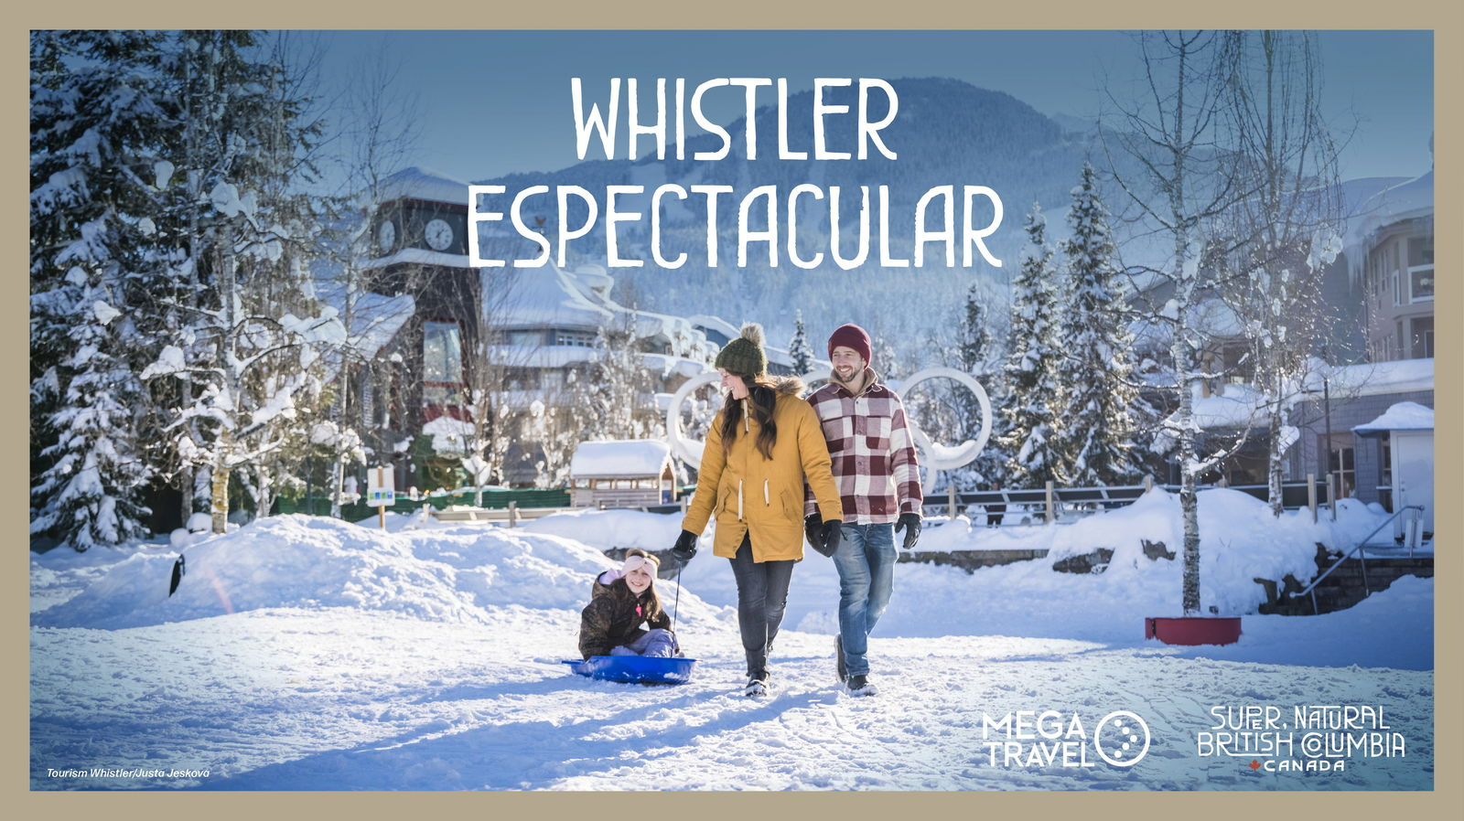

**Incluye vuelo con**

|  |
| --- |
|  |

#### **I SALIDAS**

Salidas Diarias  
Desde Marzo 04 - Abril 24, 2025

#### **I PAISES**

Canadá.

#### **I CIUDADES**

Vancouver, Whistler.

#### **I ITINERARIO**

**DÍA 1. MÉXICO – VANCOUVER**

Presentarse por lo menos 3HRS antes de la hora de salida en el aeropuerto internacional de la Ciudad de México para tomar su vuelo con destino a Vancouver. Recepción en el aeropuerto con entrega de documentación para el viaje y traslado al hotel. Alojamiento.

**DÍA 2. VANCOUVER**

Hoy disfrutaremos la Visita de la Ciudad de Vancouver (incluida). Comenzamos el tour por Yaletown, el barrio moderno y vibrante, para pasar a Chinatown, el más grande de Canadá. A pocos minutos de allí, llegamos al entrañable Gastown, con un original reloj de vapor. La terminal de cruceros a Alaska, Canada Place, se ha convertido en un

símbolo de la ciudad con su techo blanco en forma de cinco velas. Allí se encuentra también el Pebetero Olímpico. A unos minutos del puerto llegamos a Stanley Park, ofreciéndonos una maravillosa vista de la bahía, de la ciudad y de las Montañas Costeras.A la salida del parque podemos observar la playa de English Bay, siguiendo el paseo hasta el Puente Burrard. Finalizando nuestra visita, entraremos a Granville

Island con su artesanía local y el ambiente marinero en el pequeño puerto deportivo. Por la tarde recomendamos visitar Visita de Norte de Vancouver (opcional) visitando el puente de Capilano y la mountaña Grouse o visitar Flyover Canada (opcional) o Vancouver Lookout (opcional). Alojamiento.

**DÍA 3. VANCOUVER – WHISTLER**

El recorrido de Vancouver a Whistler nos ofrece una de las vistas más bellas en carretera, ya que iremos bordeando toda la costa del fiordo Howe Sound. Pararemos para contemplar las Cascadas Shannon de333 metros de altura. Pasando por el pueblo de Squamish se levanta majestuoso el monolito de granito más alto de Canadá, el Stawamus Chief, mejor conocido como “The Chief” de 700 m de altura. Llegamos a la Villa de Whistler con sus innumerables tiendas y restaurantes originales. Por la tarde sugerimos practicar: Zip Trek o Lanzamiento en Tirolesa (opcional) Sienta la adrenalina correr por sus venas a lo largo de los 61 metros de altura de estos recorridos cuando alcance velocidades de hasta 80 kilómetros por hora. Alojamiento.

**DÍA 4. WHISTLER**

Día libre. Este día sugerimos un paseo a bordo de una motonieve o snowmobile (opcional) actividad de invierno favorita en Canadá. Serán guiados en una excursión por el valle anidado entre las montañas Whis tler y Blackcomb a lo largo del arrollo Fitzsimmons con escenarios es pectaculares, y sobre todo la emoción de conducir sobre lagos conge lados. Si busca una actividad ideal para disfrutar con la familia, una de las mejores opciones es una cena de fondue en Crystal Hut (opcional) en lo alto de la montaña de Blackcomb. La cena es a base de fondue acompañada de un buen vino, seguido de pastel de fruta fresca servi do caliente, cocinado en horno de leña. La velada se completa con es pectáculos en vivo con músicos locales. Alojamiento.

**DÍA 5. WHISTLER**

Día Libre. El día de hoy, sugerimos dedicarlo para explorar y disfrutar de la montaña esquiando o haciendo snowboard (opcional). Incluido en el precio del lift podrán disfrutar de la más reciente atracción de Whistler: Peak 2 Peak. Una experiencia de 11 minutos en un teleférico que lo llevará de pico a pico para recorrer las montañas sin interrupción. Con 28 cabinas viajará 4.4 km. entre Whistler y Blackcomb a una altura de 415 metros sobre el Arroyo Fitzsimmons ofreciéndole el acceso entre una y otra montaña con vistas espectaculares y diversión sin límite. Alojamiento.

**DÍA 6. WHISTLER**

Día Libre. Este día sugerimos que disfrute de una excursión en trineo de perros (opcional). Remóntese a la historia canadiense mientras pasea a bordo de uno de los tradicionales trineos tirados por enérgicos perros Alaskan Huskies y prepárese para un viaje único a través del valle Callaghan. El paseo nos llevará a través de bosques de gigantes cedros centenarios y ríos cubiertos por la nieve que nos conducen a un iglú. Aquí pararemos para ponernos unas raquetas de nieve (snowshoes) y hacer una corta caminata de 5 minutos a las Cataratas Alexander de 43 m. de altura. Regresamos al trineo donde puede disfrutar del paisaje mientras los perros hacen lo que más disfrutan hacer... ¡correr! Si la mañana le resultó agotadora podrá disfrutar del espectáculo de luz y sonido en mitad del bosque Vallea Lumina (opcional) que a medida que nos movemos a través de esta experiencia, abundan las oportunidades para tocar, jugar y relacionarse con el entorno en constante cambio (Narración en inglés). Alojamiento.

**DÍA 7. WHISTLER**

Día Libre. Atrévase a practicar una de las actividades más divertidas de la nieve: tubbing (opcional). Usted podrá deslizarse sobre llantas es peciales de nieve por los canales congelados creados específicamente para esta actividad. Puede estar seguro de que le brindará risas y horas de mucha diversión. Alojamiento.

**DÍA 8. WHISTLER – VANCOUVER – MÉXICO**

A la hora indicada traslado (Serv. en inglés) al aeropuerto de Vancouver. Fin de nuestros servicios.

#### **I TARIFAS**

|  |  |  |  |  |  |
| --- | --- | --- | --- | --- | --- |
| **SHERATON WALL CENTRE, AAVA WHISTLER DELUX** | **CPL** | **TPL** | **DBL** | **SGL** | **MNR** |
| Marzo 04- Abril 24, 2025 | $1,859 | $1,989 | $2,209 | $3,539 | $1,239 |

|  |  |  |  |  |  |
| --- | --- | --- | --- | --- | --- |
| **SHERATON WALL CENTRE, FAIRMONT CHATEAU WHISTLER** | **CPL** | **TPL** | **DBL** | **SGL** | **MNR** |
| Marzo 04 - Abril 24, 2025 | $2,309 | $2,519 | $2,919 | $3,949 | $1,239 |

|  |  |  |  |  |  |
| --- | --- | --- | --- | --- | --- |
| **SHERATON WALL CENTRE, WESTIN RESORT SPA Dlx SUITE** | **CPL** | **TPL** | **DBL** | **SGL** | **MNR** |
| Marzo 04 - Abril 24, 2025 | $1,969 | $2,129 | $2,429 | $3,969 | $1,239 |

**IMPUESTOS Y SUPLEMENTOS**

|  |  |
| --- | --- |
| Impuestos aéreos | $ 599 |

– Precios indicados en USD, pagaderos en Moneda Nacional al tipo de cambio del día.– Los precios indicados en este itinerario son de carácter informativo y deben ser confirmados para realizar su reservación ya que están sujetos a modificaciones sin previo aviso.– Consulte suplemento por temporada alta.– Máximo 4 persona por habitación entre adultos y menores– La tarifa de menor aplica compartiendo con 2 adultos (aplica de 2 a 11 años)– Mega Travel se encuentra sujeto a las políticas y restricciones que imponga el gobierno canadiense para reapertura de fronteras.

#### **I HOTELES**

|  |  |  |  |
| --- | --- | --- | --- |
| **HOTELES PREVISTOS O SIMILARES** | | | |
| **HOTEL** | **CIUDAD** | **PAÍS** | **CATEGORÍA** |
| Aava | Whistler | Canadá | Turista |
| Sheraton | Vancouver | Canadá | Turista |
| Ésta es la relación de los hoteles utilizados más frecuentemente en este circuito. Reflejada tan sólo a efectos indicativos, pudiendo ser el pasajero alojado en establecimientos similares o alternativos | | | |

**Precios vigentes hasta el 24/04/2025**

#### **I EL VIAJE INCLUYE**

● Vuelo redondo, México – Vancouver – México

● 07 noches de alojamiento según itinerario.

● Traslado de llegada en español.

● Traslado de Salida en servicio suttle en inglés. Incluye 1 maleta y 1 equipo de esquí o snow por persona.

#### **I EL VIAJE NO INCLUYE**

● IMPUESTOS DE $599 USD POR PERSONA

● Gastos personales y extras en los hoteles

● Propinas: (pagaderos en destino)

● Ningún servicio no especificado como incluido o especificado como opcional

● Visa electrónica de ingreso a Canadá e-TA.

#### **I NOTAS**

**NOTAS IMPORTANTES**

Tarifas sujetas a cambios y disponibilidad sin previo aviso.

**NOTAS DE HOTELES**

Habitaciones estándar. En caso de preferir habitaciones superiores favor de consultar.

No se reembolsará ningún traslado o visita en el caso de no disfrute o de cancelación del mismo.

Traslado de salida desde Hotel Whistler a Aeropuerto de Vancouver en servicio Shuttle en inglés.       Compruebe que el horario de su vuelo de vuelta conecte con el shuttle.

La mayoría de las atracciones de nieve operan a finales de mes de noviembre.

**POLÍTICAS DE CONTRATACIÓN Y CANCELACIÓN**

<https://cdn.mtmedia25.com/contratos/contratoadhesion-astromundo-20241002.pdf>

**Precios indicados en USD, pagaderos en Moneda Nacional al tipo de cambio del día.**

**Los precios indicados en este sitio web, son de carácter informativo y deben ser confirmados para realizar su reservación ya que están sujetos a modificaciones sin previo aviso.**

#### **VISA**

**CANADÁ:**

**A PARTIR DEL 29 DE FEBRERO DE 2024 , LOS CIUDADANOS MEXICANOS QUE VIAJEN A CANADÁ DEBEN CUMPLIR LOS SIGUIENTES REQUISITOS:**

* 1) Si tienes una visa americana vigente o tuviste una visa Canadiense en los últimos 10 años, es necesario tramitar una nueva eTA. Consulta el siguiente link:<https://www.canada.ca/en/immigration-refugees-citizenship/services/visit-canada/eta/apply.html>
* 2) Si no cumples con alguno de los requisitos anteriores, es necesario tramitar una Visa de Turista. Consulta el siguiente link: <https://cafe-mt.b-cdn.net/mtmediacafe/descargables/canada-visa-2024.03.07.pdf>